Table des matières
I. Introduction 3
1. Préambule 4
2. Notre projet 4
II. Généralités 5
1. Fonctionnement de l’établissement 5
a) Horaire 5
b) Obligation scolaire 6
c) Extrait du décret du 27 mars 2001 6
2. Une école qui favorise la confiance et l’épanouissement de soi 7
3. Une école où les enfants apprennent 9
4. Une école citoyenne 11
5. Une école qui prend en compte les capacités de chaque enfant 13
A) Par une pédagogie différenciée 13
a) Evaluations formatives et diagnostiques 14
b) Evaluations sommatives 14
c) Ateliers de besoin 14

B) Par une collaboration école – CPMS – PSE 15
a) Visite médicale 15
b) Promotion de la santé 16
c) Animation en 6ème primaire 16
d) Logopède 16
6. Une école qui communique 17
a) Réunion des parents 18
b) Farde d’avis (en maternelle et primaire) 18
c) Journal de classe (en primaire) 18
d) Sécurité des enfants 19
e) Collaboration parents-équipe éducative 19
7. Une école où les parents ont un rôle à jouer 20
III. Spécificités didactiques……………………………………………………………………………………………………………………………………………………………………………22
a) Immersion modérée 23
b) Activités spécifiques 24
IV. Contact 25

- Introduction

Ce document a été élaboré en concertation avec les enseignants et approuvé par le conseil de participation.
Ce projet engage les familles et l’école. En inscrivant leur enfant dans l’établissement, les parents en acceptent les choix pédagogiques et les actions concrètes tels que définis
ci-après.
Ce projet est en totale adéquation tant avec le projet éducatif que le projet pédagogique de notre P.O. (Pouvoir Organisateur), la commune de Court-Saint-Etienne.
Suite à la décision du P.O, l’équipe éducative base son action pédagogique sur le programme
«de compétences» édité par le C.E.C.P. (Conseil de l’Enseignement des Communes et des Provinces).

- Préambule
Notre école propose une structure d’accueil qui guide et encadre « l’apprenant motivé » dans son parcours au fondamental,
Notre école pratique une pédagogie de la réussite.

- Notre projet
Notre projet d’immersion existe depuis la rentrée 2003, dès la 3ème maternelle en partenariat avec Mr Heinz BOUILLON, professeur à l’UCL (LLN).
L’Immersion est un moyen de communiquer, à travers des contenus dans une langue autre que la langue maternelle. L’enseignement en immersion est la voie la plus naturelle pour apprendre une autre langue.
- Généralités
- Fonctionnement de l’établissement
- Horaire
L’école est ouverte de 7h15 à 18h00.
 | Lundi | Mardi | Mercredi | Jeudi | Vendredi
8h30-9h20
9h20-10h10
10h10-10h25 | Récréation
10h25-11h15
11h15-12h05
12h05-13h35 | Repas de midi |  |  | Repas de midi
13h35-14h25
14h25-15h15
N.B : L’accueil des maternelles se fait de 8h15 à 8h45 dans les classes.
- Obligation scolaire
Tout enfant âgé de 6 ans est tenu de se rendre à l’école quotidiennement. Toute absence d’un jour doit être justifiée par un mot écrit par les parents. Pour que les motifs soient reconnus valables, ils doivent être remis à l’école au plus tard le lendemain du dernier jour d’absence lorsque celle-ci ne dépasse pas 3 jours, et au plus tard le 4è jour d’absence dans les autres cas.
La régularité des présences à l’école et la ponctualité influent sur le bien-être des enfants.

- Extrait du décret du 27 mars 2001
Les travaux à domicile ne peuvent être proposés en 1ère/2ème
Néanmoins ne sont pas considérés comme travaux à domicile des activités par lesquelles il est demandé à l’élève de lire ou de présenter oralement ou graphiquement à sa famille ou à son entourage ce qui a été réalisé pendant le temps scolaire, quel que soit le domaine dans lequel s’inscrivent les activités (art.2§2).
- Une école qui favorise la confiance
et l’épanouissement de soi

Soutien des parents

Auto-évaluation Fêtes scolaires

Curiosité Découverte

Classe de Encouragement
dépaysement

Travail en groupe Créativité

Tout au long de sa scolarité, l’enfant sera encouragé dans son évolution en développant sa confiance en soi.
Cela se fera au travers :
- du soutien des parents qui est un élément essentiel dans l’épanouissement de l’enfant et par conséquent dans sa réussite scolaire.
- de différentes découvertes : ateliers scientifiques, artistiques, culturels …
- d’activités créatives : activités manuelles, musicales, corporelles, expressions écrites…
- d’auto-évaluations : en prenant conscience de ses difficultés et de ses atouts, l’enfant pourra mieux agir pour évoluer
- de travaux de groupes : ils permettent
- de respecter l’autre, d’écouter, de dialoguer, de développer l’esprit critique, de justifier ses choix…
- de comprendre la richesse d’un groupe, chacun apportant ainsi sa pierre à l’édifice.
- de fêtes scolaires : Portes Ouvertes, Fancy-Fair, …
- de classes de dépaysement : un suivi pédagogique a lieu en classe avant, pendant et après.
- Une école où les enfants apprennent

Compétences

S’investir Expérimentation

Gymnastique Défis
Psychomotricité Situations mobilisatrices

Apprendre à Anglais
apprendre

Cours philosophiques
Notre enseignement est basé sur :
- des manipulations, des expérimentations et des situations défis.
- des situations concrètes et mobilisatrices portant sur le vécu des enfants : visites, souhaits collectifs, vécu individuel, de la vie de la classe, …
- l’utilisation de manuels scolaires, de l’actualité et d’autres outils pédagogiques.
Une approche pluridisciplinaire :
- des périodes de psychomotricité en maternelle.
- des périodes de gymnastique et de natation en primaire.
- des périodes d’options philosophiques (morale et religion) en primaire.
Nous attendons de nos élèves qu’ils s’investissent dans leur travail et nous comptons sur votre collaboration.
Nous mettons tout en œuvre afin que les élèves acquièrent des méthodes pour apprendre à apprendre.
- Une école citoyenne

Outils de communication

Ecoute Implication

Participation active Respect

Dans le but de former des citoyens responsables et autonomes, notre école favorise l’alternance entre travail collectif (en groupes) et individuel.
Chaque enseignant veille à valoriser l’apprentissage et le respect des règles de vie qui sont requises dans la charte de l’école, complétées par celles des classes.
Les enfants participent aux conseils de classes. Ceux-ci leur permettent non seulement de régler des conflits éventuels, mais aussi de s’exprimer à propos de tout sujet concernant l’école ou la classe. Lors de ces conseils, un délégué est élu. Il sera le représentant de la classe lors des conseils d’école, où il relayera les suggestions, idées, remarques, … émises et votées par ses camarades.
Ces moments privilégient la prise de parole, l’écoute et le respect des avis partagés.
L’utilisation d’outils de communication tels que la bibliothèque, le journal des enfants … permet aux élèves de s’ouvrir au monde extérieur.
Tout au long de sa scolarité, l’enfant sera amené à découvrir différentes professions par des rencontres, des visites, des animations.
En 6ème primaire, les enfants sont invités à visiter différents lieux de cultes afin de les ouvrir aux différentes religions. Les élèves découvriront également la maison de la laïcité.
Ces visites sont organisées par les professeurs des différents cours philosophiques.
- Une école qui prend en compte
les capacités de chaque enfant
Nous pratiquons un enseignement qui vise à mettre les enfants au centre de leurs apprentissages afin de les aider au mieux à s’émanciper socialement :
- Par une pédagogie différenciée

Evaluations formatives Ateliers de besoin et diagnostiques

Evaluations
sommatives

- Evaluations formatives et diagnostiques
Ces évaluations permettent lors des différents apprentissages de mieux diagnostiquer le niveau d’acquisition de la matière et des compétences afin de déterminer l’aide à apporter à chaque enfant.
Les résultats de celles-ci seront les points de départ de la constitution de groupes de besoins.
- Evaluations sommatives
Quatre bulletins sont organisés par année scolaire, reprenant les évaluations réalisées durant la période.
Une épreuve « évaluations externes non certificatives » est organisée en fin de 2ème et fin de 4ème primaire.
En fin de 6ème année, les élèves présenteront une épreuve en vue de l’obtention du CEB (Certificat d’Etudes de Base) commun à toutes les écoles de la Fédération Wallonie-Bruxelles.
- Ateliers de besoin
Suite aux évaluations formatives et diagnostiques, des ateliers de soutien, de remédiation ou de dépassement sont mis en place dans les classes.
- Par une collaboration école – CPMS – PSE

Promotion de la santé Visite médicale

Logopède Animations en 6ème
en 3ème maternelle

- Visite médicale
Des visites médicales sont organisées en collaboration avec le centre de promotion de la santé à l’école (PSE) en 1ère et 3ème maternelle et en 2ème et 6ème primaire.
Celles-ci sont obligatoires (décret du 20 décembre 2001 relatif à la Promotion
de la Santé à l’Ecole). Un test de vue est également organisé en 4ème primaire.
- Promotion de la santé
Par différentes actions, nous sensibilisons l’enfant à l’acquisition de bonnes habitudes comme l’hygiène des mains, les collations saines, la journée sportive …

- Animation en 6ème primaire
- Education affective et sexuelle.
- Aide à l’orientation pour le passage en secondaire.
- Projet M.E.G.A. (Mon Engagement pour Garantir l’Avenir).

- Logopède
- En 3ème maternelle, des ateliers de langage sont organisés une fois par semaine en collaboration avec la logopède du PMS.
- Une école qui communique

Sécurité des enfants

Réunion de parents Farde d’avis

Collaboration Journal de classe
parents-équipe éducative

L’évolution des apprentissages de votre enfant nécessite une collaboration étroite, constructive et régulière.
- Réunion des parents
En maternelle :
- Une réunion collective d’information vivement conseillée est réalisée en début d’année.
En primaire :
- Une réunion collective d’information vivement conseillée est organisée en début d’année.
- Le 1er et 3ème bulletin sont remis sur rendez-vous à la réunion individuelle des parents.
- Le 2ème et 4ème bulletin sont directement remis à l’enfant.
Il ne faut pas attendre ces différentes réunions pour venir rencontrer les enseignants.
Des rendez-vous sont toujours possible en dehors de ces moments.
- Farde d’avis (en maternelle et primaire)
Les avis doivent être signés, complétés correctement et remis dans les délais à l’enseignant(e) de votre enfant.
- Journal de classe (en primaire)
Il est le moyen de correspondance entre l’école et les parents.
Il doit être tenu avec soin et signé tous les jours.
- Sécurité des enfants
Notre expérience nous fait dire qu’afin d’assurer au mieux la sécurité de votre enfant, les parents ne peuvent accéder aux couloirs, locaux des classes, que ce soit avant les cours, pendant les cours ou après les cours (sauf autorisation de la direction).
Pour l’école maternelle, nous vous demandons de déposer votre enfant dans le local de garderie avant 8h15 et dans la classe, de 8h15 à 8h45.
Pour l’école primaire, nous vous demandons d’aller conduire votre enfant dans le local de garderie avant 8h15 et de le déposer devant les grilles à partir de 8h15.
Attention : votre enfant est sous votre responsabilité s’il reste dans la cour au lieu d’être à la garderie.
La sortie des cours se fait entre 15h15 et 15h25 et le mercredi de 12h05 à 12h15
(à l’endroit défini par l’enseignant(e) lors de la réunion de début d’année).
Les enfants seront ensuite confiés aux surveillants (des garderies ou des études).
- Collaboration parents-équipe éducative
Pourquoi entrer en contact avec l’enseignant ou la direction de votre enfant ?
- Pour informer d’un changement d’adresse ou de téléphone.
- Pour faire part d’un problème familial ou relationnel.
- Pour signaler votre inquiétude quant aux difficultés rencontrées par votre enfant.
Attention : toujours avec prise de rendez-vous au préalable.
- Une école où les parents
ont un rôle à jouer

Vie scolaire

Encouragements Travail journalier

Les parents sont un soutien indispensable dans la mission de l’enseignant.
Ils se doivent :
- d’encourager et de soutenir l’enfant dans son travail journalier et son évolution.
- d’accorder de l’attention et de l’intérêt à la vie scolaire.
- d’examiner le travail, les réalisations et les résultats de leur(s) enfant(s).
- de veiller à l’accomplissement des tâches administratives.
- d’encourager l’apprentissage de la ponctualité, de l’effort, de la politesse, du respect de soi et des autres et du matériel.
- Spécificités didactiques
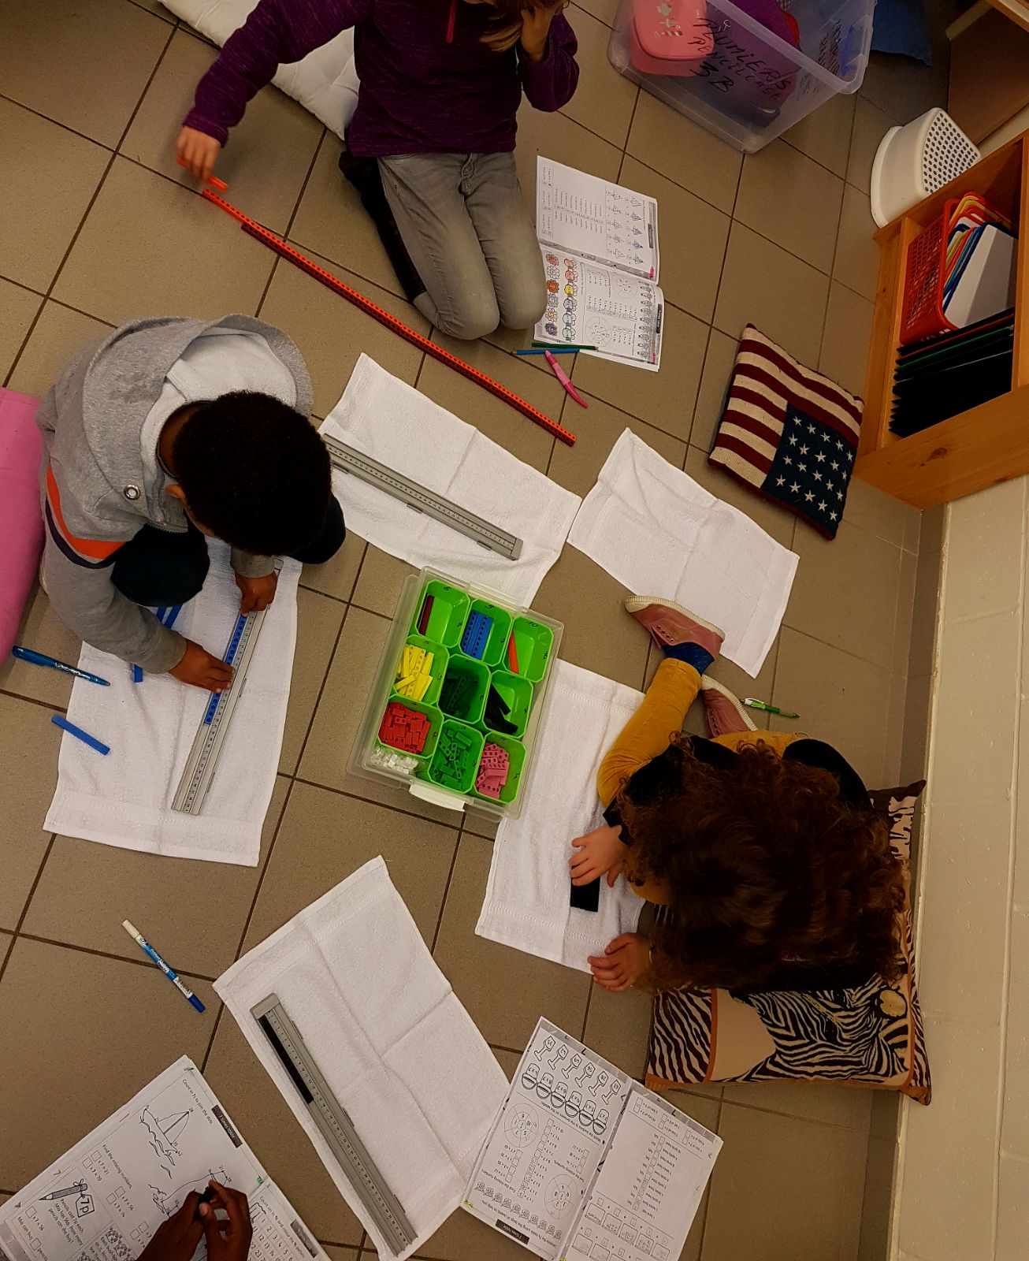
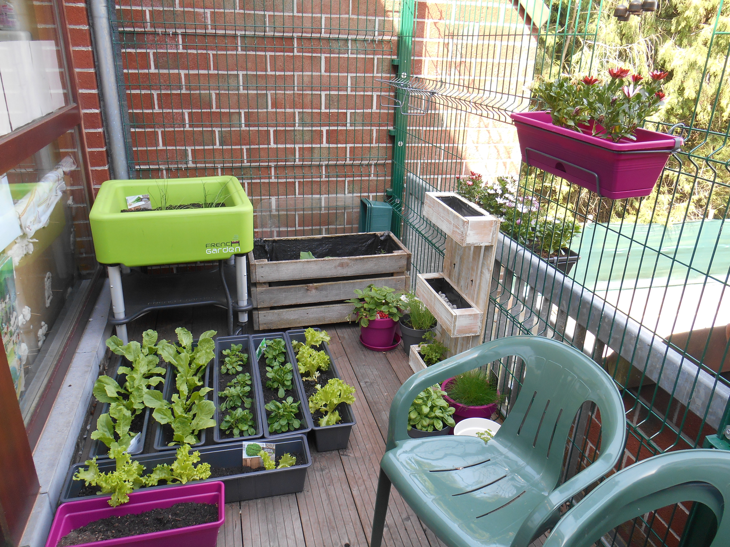
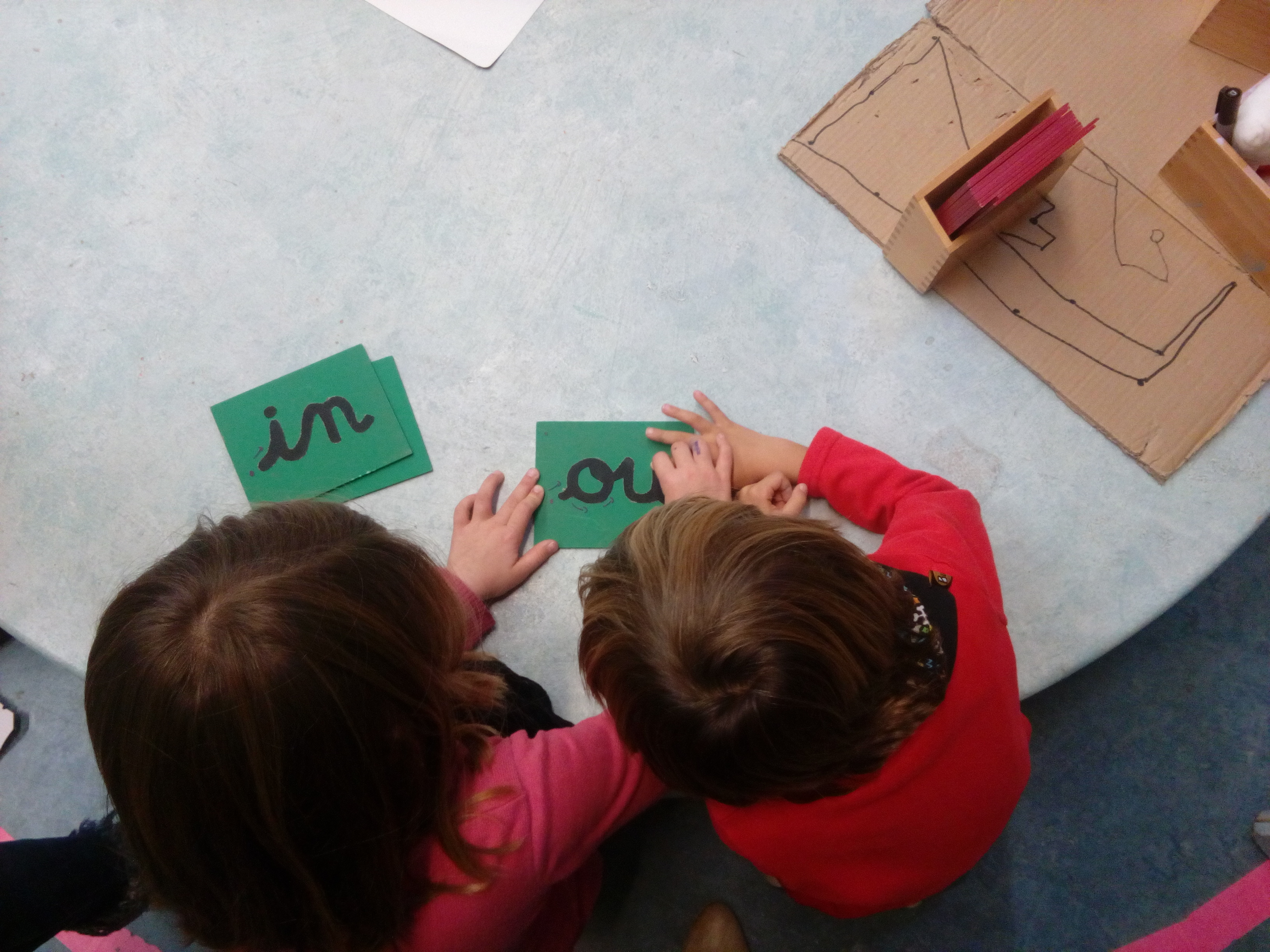
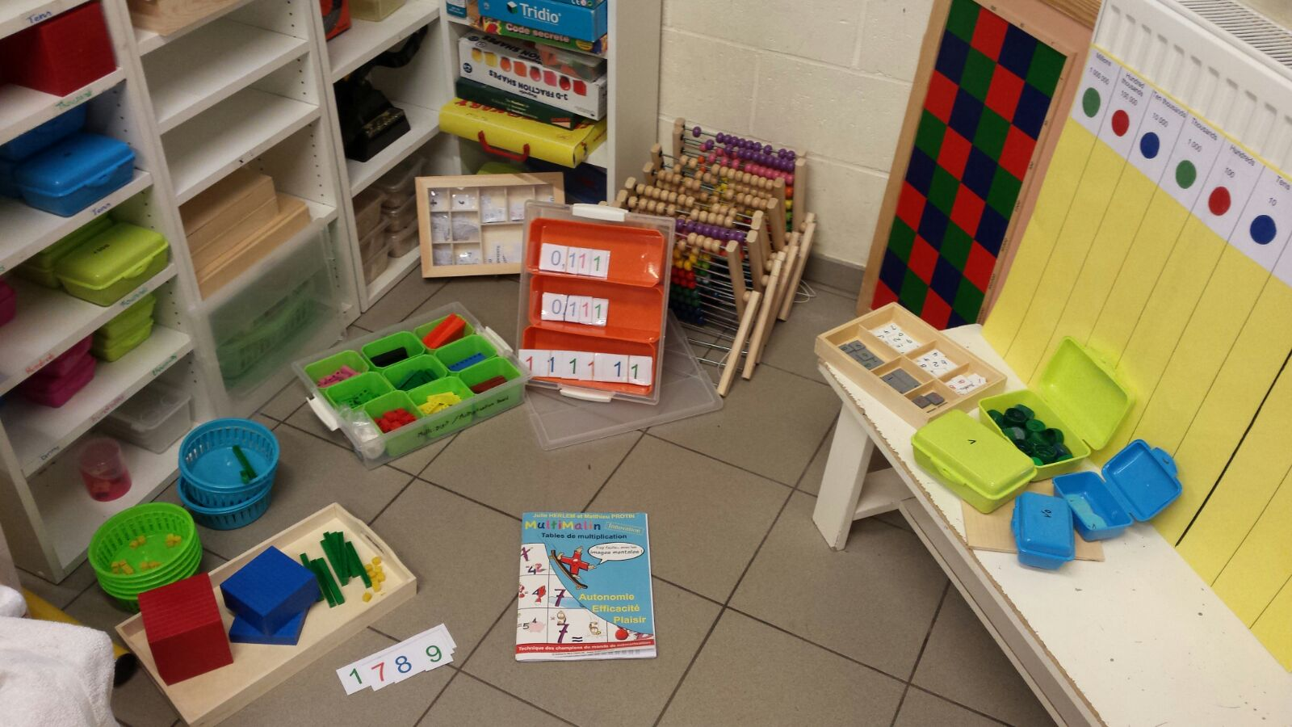
- Immersion modérée
50% des apprentissages sont dispensés, en anglais, de la 3ème maternelle à la 6ème primaire.
Les activités dispensées par le titulaire francophone :
- Langue maternelle : - Savoir lire
- Savoir écrire
- Savoir – parler/écouter
- Mathématiques : - Solides et Figures
- Traitement de données
- Eveil
Les activités dispensées par le titulaire anglophone :
- Mathématiques : - Nombres/Opérations
- Savoir mesurer
- Eveil
- Langue - expression

- Activités spécifiques
Pédagogique :
En maternelle, les apprentissages sont rythmés par des projets et des thèmes.
Les enfants jouent le rôle de reporter pendant une semaine.
Durant leur scolarité en primaire, les enfants seront amenés à participer à 4 séjours :
en 1ère année : classes de mer
en 3ème année : classes « Nature et Ferme »
en 5ème année : classes de neige
en 6ème année : voyage en Angleterre
En 5ème et 6ème primaire, les enfants ont la possibilité de participer à la dictée du Balfroid.
Une cyber classe a été créé en 2014.
L’école dispose également d’un tableau interactif.
Educatif :
- L’école offre aux enfants une bibliothèque bilingue et active.
- Une réorganisation des groupes classes pourra s’organiser; durant le cursus scolaire, en cas de nécessité (pédagogique, relationnel,…).
- Une association des parents est présente : APES (www.apes-ecsart.be)
- Contact
Direction : ADAMCZYK Muriel

Rue de l’Arbre de la Justice, 4
1490 Court-Saint-Etienne

Tél : 010/61 54 67
Fax : 010/61 81 53
GSM : 0478/75 35 90

Email : ecoledesart.sec@court-st-etienne.be

Site internet : www.ec-sart.be

Centre Psycho-Médico-Social : 010/48.81.36
Centre Promotion Santé : 010/22.38.95

